# Ejercicio 1: Fábrica de papas

# Ejercicio 2: Fábrica de vinos

# 

# 

# Ejercicio 3: Peluquería

# Ejercicio 4: Estación de servicio

# Ejercicio 5: Voto electrónico

# Ejercicio 6: Puente

1. 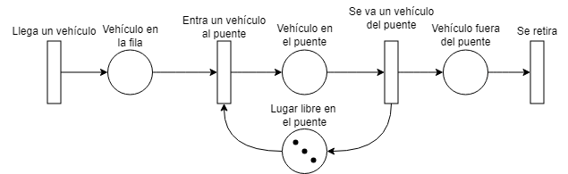

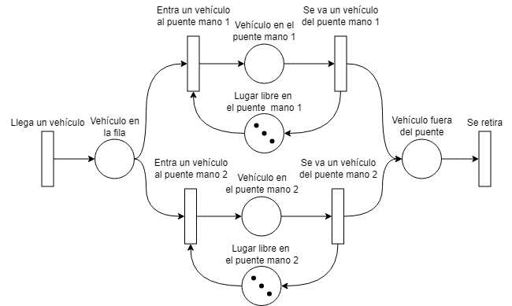

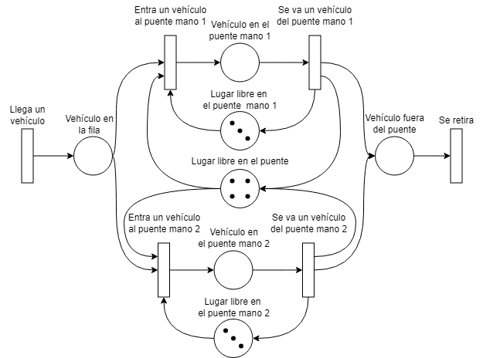

# Ejercicio 7: Puesto de trabajo

# Ejercicio 8: Alfajores

# Ejercicio 9: Mobiliaria

# Ejercicio 10: Juego en la escuela

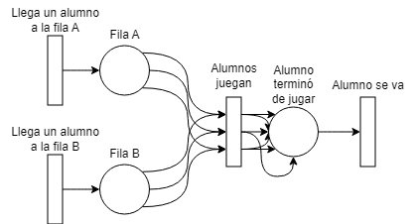

# Ejercicio 11: Fábrica de pastas

# Ejercicio 12: Recital

# 

# 

# 

# 

# 

# Ejercicio 13: Aserradero